**Join Mutliple Table**

1. [SELECT](http://localhost/phpmyadmin/url.php?url=https://dev.mysql.com/doc/refman/8.0/en/select.html) tanggal_penjualan, transaksi_penjualan.total, nama, pelanggan.no_wa, id_obat, detail_transaksi_penjualan.jumlah FROM transaksi_penjualan JOIN pelanggan ON transaksi_penjualan.id_pelanggan = pelanggan.id JOIN detail_transaksi_penjualan ON detail_transaksi_penjualan.id_transaksi_penjualan = transaksi_penjualan.id;

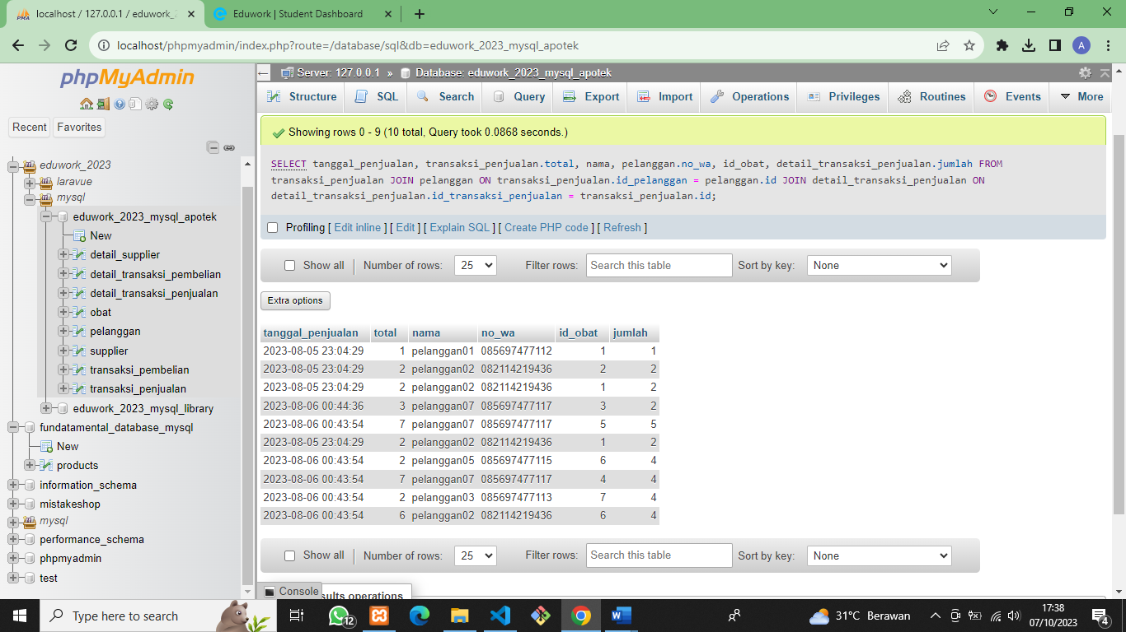

1. [SELECT](http://localhost/phpmyadmin/url.php?url=https://dev.mysql.com/doc/refman/8.0/en/select.html) nama_obat, harga_beli, obat.stok, nama_supplier, jumlah FROM obat JOIN supplier ON obat.id_supplier = supplier.id JOIN detail_transaksi_pembelian ON detail_transaksi_pembelian.id_obat = obat.id;

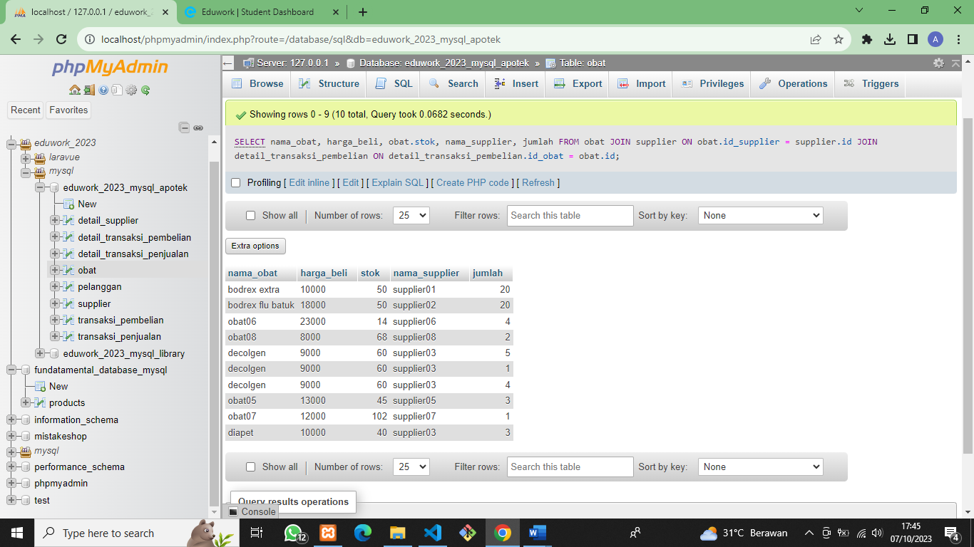

1. [SELECT](http://localhost/phpmyadmin/url.php?url=https://dev.mysql.com/doc/refman/8.0/en/select.html) nama_supplier, no_telpon, email, tanggal_transaksi_pembelian, total, nama_obat FROM supplier JOIN detail_supplier ON detail_supplier.id_supplier = supplier.id JOIN transaksi_pembelian ON transaksi_pembelian.id_supplier = supplier.id JOIN obat ON obat.id_supplier = supplier.id;

